ورقة عمل في مادة العلوم

احترم غيرك.....يحترمك غيرك

الصف الرابع الاساسي (أ/ب)

الاسم --------- التاريخ:------

الهدف:يفسر المفاهيم والظواهر الواردة في وحدة حركة الأرض

**السؤال الأول**

**أملأ الفراغ بالكلمة أو الجملة المناسبة:**

1--------- هوخط وهمي مائل يمتد من القطب الشمالي وينتهي بالقطب الجنوبي

2- فصل ينتج عن ميلان أجزاء الأرض نحو الشمس هو ---------------

3- درجة الحرارة في الليل في منطقة ما ---------- من درجة الحرارة في النهار في نفس المكان.

4- --------- هو المسار الذي يأخذه جسم ما في أثناء دورانه حول جسم آخر.

5- ينتج عن دوران الأرض حول نفسها ---------- و-----------

**السؤال الثاني**

**ماذا تتوقع أن يحدث في الحالات الاتية:**

-1توقف الأرض عن الدوران حول نفسها:

---------------------------------------------------------------------------------------------------------------------------------------------------------------------------

___________________________________________________

2- أن يكون محور الأرض عموديا وليس مائل :

-------------------------------------------------------------------------------------------

----------------------------------------------------------------------------

**السؤال الثالث**

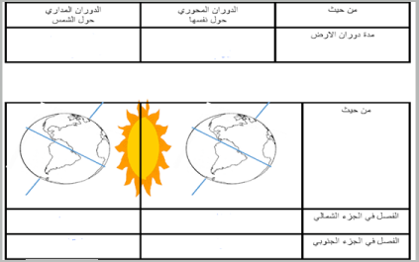**أملأ الجدول الآتي بالكلمة المناسبة**:

**دوران الارض حول محورها**

**مدة دوران الأرض**

**دوران الارض حول الشمس**

**الفصل في الجزء الشمالي**

**الفصل في الجزء الجنوبي**

**من حيث**

**السؤال الرابع**

**أضع اشارة ( $\text{√}$) في نهاية العبارة الصحيحة و اشارة ( × ) في نهاية العبارة الخاطئة،ثم صحح الجملة الخاطئة**

1- تدور الأرض حول محورها كل 14 ساعة وهي حركة يومية ( ).

---------------------------------------------------------------------------------

2- ينتج عن دوران الأرض حول نفسها تعاقب الفصول الأربعة ( ).-

---------------------------------------------------------------------------------

3- تدور الشمس حول الأرض كل 24ساعة ( ).

---------------------------------------------------------------------------------

4- محور الدوران لا يمر في مركز الأرض ) ).

---------------------------------------------------------------------------------

5- تستغرق الأرض مدة دورانها حول الشمس سنة كاملة ( ).

--------------------------------------------------------------------------------

معلمة المادة:شيرين قاقيش